HTML ELEMENTI

HTML element obično se sastoji od početnog tag-a i završnog tag-a, sa sadržajem koji se nalazi između njih:
<ime_tag-a>Sadržaj ide ovdje...</ime_taga-a>
HTML element je sve što se nalazi između početnog tag-a i završnog tag-a, uključujući i početni i završni tag.
HTML elementi koji nemaju sadržaj nazivaju se prazni elementi. Prazni elementi nemaju završni tag, kao na primjer:
<br> element koji označava jednu praznu liniju, odnosno prazni, bijeli red
<hr> element koji označava jednu horizontalnu ravnu crtu

HTML dokument
- Deklaracija <!DOCTYPE html> određuje ovaj dokument kao HTML5
- Element <html> označava korijen HTML stranice (odnosno radi se o HTML dokumentu)
- Element <head> sadrži osnovne informacije o dokumentu (zaglavlje stranice)
- Element <title> određuje naslov dokumenta
- Element <body> sadrži vidljivi sadržaj stranice (tijelo stranice-sve što je vidljivo na stranici ide unutar ovog elementa)

HTML naslovi
- Element <h1> određuje veličinu naslova (h1-najveći,h2-manji od h1, h3-mani od h2, itd. Odnosno što je broj veći, veličina slova se smanjuje.)
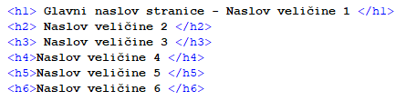
Primjetite: web preglednik automatski dodaje razmak prije i poslije naslova.
Koristite HTML predloške naslova samo za označavanje naslova. Ne koristite predloške kako bi učinili neki tekst velikim ili podebljanim!

HTML paragraf
- Element <p> određuje paragraf
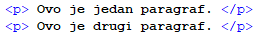
<p>
Tekst u ovom paragrafu
je napisan mnogo redova,
ali web preglednik
te redove ignorira.
</p>
<p>
Ovaj paragraf
sadrži mnogo razmaka
u izvornom kodu stranice,
ali web preglednih
ih ignorira.
</p>
<p>
Broj linija teksta unutar paragrafa ovisi o veličini prozora web preglednika. Ako povećaš prozor web preglednika, broj linija u ovom paragrafu će se promijeniti. Kako bi ovo provjerio, najprije smanji pa povećaj prozor web preglednika ili obrnuto.
</p>

HTML liste
- HTML liste su određene elementom <ul> (neuređene liste koje ispred svakog člana liste imaju kružiće) ili <ol> (uređene liste koje ispred svakog člana liste imaju brojeve). Unutar elemenata <ul> ili <ol> nalaze se elementi <li> („list items“ – članovi liste)

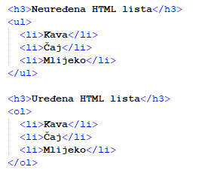

HTML linkovi
- HTML linkovi definirani su <a> elemetom

HTML dugme
- HTML dugme je određeno elementom <button>

HTML SVOJSTVA
- Svi HTML elementi mogu imati svojstva
- Svojstva pružaju osnovne informacije o nekom elementu
- Svojstva su uvijek određeni u početnom tag-u
- Svojstva obično dolaze u sljedećem obliku: ime_svojstva="vrijednost"

HTML slike
- HTML slike određene su <img> elementom
Put do odredišta slike (src), „alternative text“ (alt), širina width, i visina height:

- Više o svojstvima src, width, height i alt u poglavlju „Svojstva HTML-a“

Svojstvo src
Slike u HTML-u su određene <img> tagom.
Naziv datoteke izvora slike određen je unutar svojstva src :

<img src="img_girl.jpg">

Svojstvo alt
Svojstvo alt određuje takozvani alternativni tekst koji će se koristiti uz sliku, kada se ta slika ne može prikazati na stranici.

<img src="img_girl.jpg" alt="Girl with a jacket">

Svojstvo href

Linkovi u HTML-U su određeni <a> tagom. Adresa linka je određena href svojstvom:

<a href="https://www.w3schools.com">Ovo je link.</a>

Svojstva width i height

Veličine slika u HTML-u mogu se podesiti svojstvom size, koje je određeno širinom i visinom slike:
<img src="img_girl.jpg" width="500" height="600">

Svojstvo style

Svojstvo style se koristi za određivanje stila nekog elementa, kao npr. boja, vrsta slova (fonta), veličina itd.

<p style="color:red">Paragraf čiji je tekst obojan crvenom bojom.</p>
Svaki HTML predložak naslova ima već definiranu veličinu naslova. Ali možete i vi odrediti veličinu za bilo koji predložak naslova pomoću style svojstva, koristeći CSS-ovo font-size svojstvo:
<h1 style="font-size:60px;"> Naslov 1 </h1>

STILOVI HTML-A
Primjer HTML stilova:
Crveno
Plavo
Veliki format
Postavljanje stila HTML elementa može se obaviti pomoću svojstva style.
Svojstva HTML-a imaju sljedeću sintaksu: <ime_elementa(tag) style="svojstvo:vrijednost;">
,gdje je svojstvo, CSS svojstvo i vrijednost CSS vrijednost.

O CSS-u ćemo naučiti više kasnije.

Boja pozadine
Svojstvo background-color određuje boju pozadine nekog HTML elementa (tag-a).

Sljedeći primjer postavlja boja pozadine stranice u boju 'powerblue':

<body style="background-color:powderblue;">
<h1>Ovo je naslov 1</h1>
<p>Ovo je paragraf.</p>
</body>

Boja teksta

Svojstvo color određuje boju teksta nekog HTML elementa:

<h1 style="color:blue;">Naslov</h1>
<p style="color:red;">Paragraf</p>

Vrsta fonta

Svojstvo font-family određuje vrstu fonta:

<h1 style="font-family:verdana;"> Naslov </h1>
<p style="font-family:courier;"> Paragraf </p>

Veličina teksta

Svojstvo font-size određuje veličinu teksta:

<h1 style="font-size:300%;"> Veličina ovog naslova namještena je pomoću stila 'font-size' na veličinu 300% </h1>
<p style="font-size:160%;"> Veličina ovog paragrafa namještena je pomoću stila 'font-size' na veličinu 160% </p>

Poravnanje teksta
Svojstvo text-align određuje horizontalno poravnanje teksta:

<h1 style="text-align:center;">Ovaj naslov je centriran</h1>
<p style="text-align:center;"> Ovaj paragraf je centriran. </p>

SAŽETAK
- Svojstvo style koristimo za mijenjanje stila HTML elemenata
- Svojstvo background-color koristimo za postavljanje boje pozadine
- Svojstvo color koristimo za postavljanje boje teksta
- Svojstvo font-family koristimo za postavljanje vrste fonta
- Svojstvo font-size koristimo za postavljenje veličine teksta
- Svojstvo text-align koristimo za poravnanje teksta

OBLIKOVANJE TEKSTA
Primjer oblikovanja teksta:
Ovaj tekst je podabljan
Ovaj tekst je kurziv (italic)
Ovo je _{indeks} i ^{eksponent}
HTML osim svojstva style također definira posebne elemente za definiranje teksta s posebnim značenjem.

HTML koristi elemente kao što su <b> i <i> za oblikovanje teksta u oblik poput podebljanog ili kurzivog(italic) teksta.

Elementi oblikovanja dizajnirani su za prikaz posebnih vrsta teksta, kao što su:
- <b> - podebljani tekst bold
- <i> - tekst oblika italic
- <mark> - obilježen (marked) tekst
- <small> - mali tekst
- <del> - izbrisani (deleted) tekst
- <ins> - umetnuti (inserted) tekst
- <sub> - (subscript) tekst napisan ispod - indeks
- <sup> - (superscript) tekst napisan iznad - eksponent

<b> element

<b>Ovaj tekst je podebljan.</b>

<i> element

<i>Ovaj tekst je kurziv (nakošen (italic)). </i>

<small> element
<h2>Tekst u HTML-u <small>umanjen</small> pomoću 'small' elementa.</h2>

<marked> element

<h2>Tekst u HTML-u<mark>obilježen</mark> pomoću 'marked' elementa.</h2>

<del> element
<p>Moja najdraža boja je <del>plava</del> crvena!</p>

<ins> element
<p>Moja najdraža <ins>boja</ins> je crvena.</p>

<sub> element

<p>Ovo je<sub>indeks</sub></p>
<p>Ovo je <sup>eksponent</sup></p>

BOJE
Boje u HTML-u se određuju pomoću unaprijed definiranih naziva boja: RGB, HEX, HSL, RGBA, HSLA vrijednosti.

Imena boja
U HTML-u boja se može odrediti pomoću naziva boje:

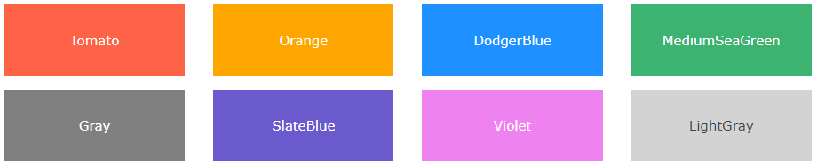
HTML podržava 140 standardnih imena boja: https://www.w3schools.com/colors/colors_names.asp

Boja pozadine

Možeš postaviti boju pozadine HTML elemenata:

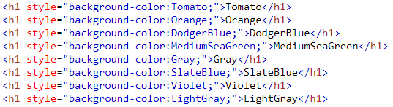

Boja teksta

Možeš postaviti boju teksta:

<h1 style="color:Tomato;">Hello World</h1>
<p style="color:DodgerBlue;"> Paragraf čiji je tekst obojan u plavu boju imena 'DodgerBlue'...</p>
<p style="color:MediumSeaGreen;"> Paragraf čiji je tekst obojan u zelenu boju imena 'MediumSeaGreen'...</p>

Boja obruba

Možeš postaviti boju obruba:

<h1 style="border:2px solid Tomato;">Hello World</h1>
<h1 style="border:2px solid DodgerBlue;">Hello World</h1>
<h1 style="border:2px solid Violet;">Hello World</h1>

*solid= cjelokupan, jednobojan

*dotted = točkast

*mixed=mješovit

Vrijednosti boja

RGB

Model RGB definira boju zadavanjem intenziteta svjetlosti za tri boje, crvenu (Red), zelenu (Green) i plavu (Blue). Boje crvena, zelena i plava su primarne boje ovog modela, jer se mogu predstaviti samo jednom vrijednošću intenziteta. Definirani raspon intenziteta svjetlosti za svaku boju je 8 bitova, od 0 do 255 (od #00 do #FF heksadekadski).

*Podsjetimo se:

Heksadekadski brojevni sustav je brojevni sustav s brojevnom bazom 16. Za predstavljanje svake znamenke potrebno je 16 različitih znakova te se u tu svrhu koristite znamenke od 0 do 9 (koje imaju istu vrijednost kao i u dekadskom sustavu), te slova A, B, C, D, E i F koja predstavljaju redom vrijednosti od 10 do 15. Odnosno: 0,1,2,3,4,5,6,7,8,9,A,B,C,D,E,F (16 znakova).

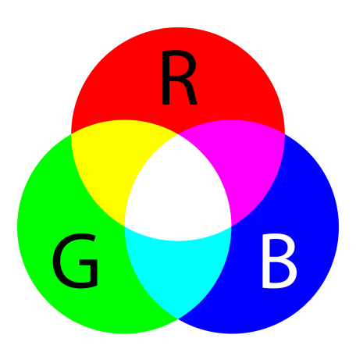

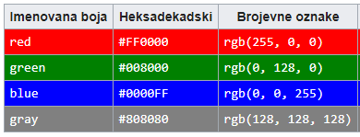

HSL
HSL model uveden je kao dopuna modelu RGB, zbog nekih ograničenja modela RGB (hardverski orijentiran). HSL, za razliku od RGB, umjesto intenziteta svjetlosti, pojedinačne boje definira nijansom (Hue), zasićenjem (Saturation) i osvjetljenošću (Lightness).
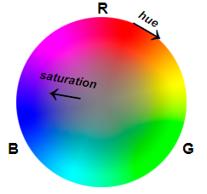
Hue (nijansa) predstavlja stupanj na krugu boja (boje duginog spektra raspoređene po kružnici), čiji je početak crvena boja (red = 0 = 360), na 120 stupnjeva je zelena (green = 120), a na 240 stupnjeva plava boja (blue = 240). Jedinica se piše bez oznake stupnja.

Saturation predstavlja zasićenje boje. Predstavlja se postotkom, pri čemu je 100 % posto zasićena boja. (Na slici gore zasićenje 0 % je u centru, 100 % je na kružnici. Na primjer, crvena je zasićena, a ružičasta nezasićena boja.)

Lightness opisuje intenzitet svjetlosti reflektirane od površine. Također se iskazuje u postotcima.

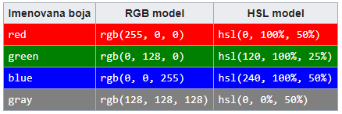

Prozirnost - RGBA, HSLA

Oba modela, i RGB i HSL prošireni su dodavanjem četvrtog elementa iza vrijednosti za boje - dodana je vrijednost za prozirnost, koja predstavlja vrijednost alfa kanala. Alfa kanali definiraju prozirnost piksela prema pozadini.

Za razliku od ključne riječi transparent čije je djelovanje potpuna prozirnost elementa, vrijednost alfa kanala može biti u rasponu 0.0 (potpuno prozirno) do 1.0 (potpuno neprozirno).

Primjeri sa i bez vrijednosti alfa kanala:

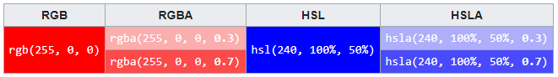

Primjeri prozirnosti na različitim pozadinama:
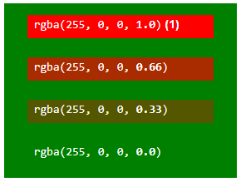 | 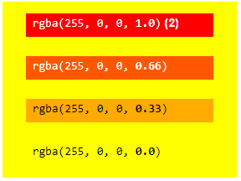

HTML boje:
https://www.w3schools.com/colors/colors_picker.asp

Primjeri postavljanja boja pomoću vrijednosti RGB, HSL i HEX:

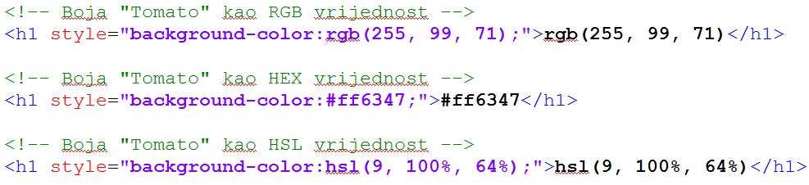

Primjeri postavljanja boja pomoću vrijednosti RGBA, HSLA:

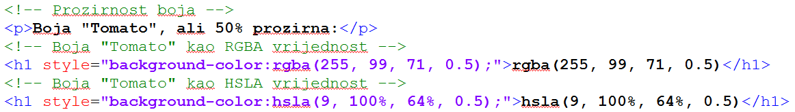

SLIKE
Kako bi dodali pozadinsku sliku u neki HTML element, možemo koristiti CSS svojstvo background-image
<body style="background-image:url('background.jpg')">
</body>

Po default-u slika pozadine će se ponavljati ako je manja od elementa u kojem je naznačena, u ovom slučaju BODY elementa:

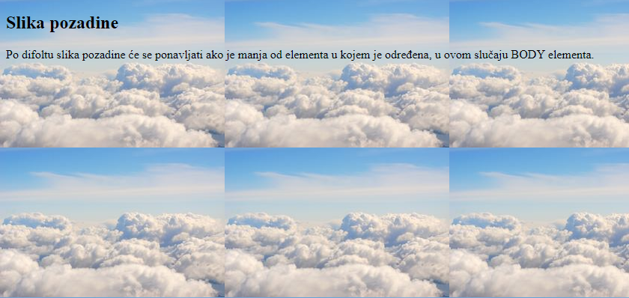

<p style="background-image:url('clouds.jpg')">
Slika pozadine paragrafa...
</p>

Možeš postaviti sliku pozadine bilo kojeg vidljivog HTML dokumenta. U ovom gornjem primjeru, slika pozadine određena je za paragraf. Po default-u, svojstvo background-image će ponavljati sliku u smjeru/smjerovima gdje je slika manja od elementa u kojem je naznačena (Pokušaj mijenjati veličinu prozora web preglednika kako bi vidio ponašanje pozadinske slike.

SLIKA KAO LINK

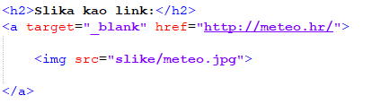
Svojstvo target=“_blank“ otvara stranicu u novom prozoru web preglednika.

